竞价采购商务要求及技术要求
商务要求：
1.控制价及包含的费用
本项目预算价为58880元，所约定的价款包括但不限于产品的材料费、包装、运输、税金、装卸等一切所有费用，即采购方无需额外支付其余任何费用。
2.付款方式（包含开票要求）
维修配件开具13%的增值税专用发票，服务费开具6%的增值税专用发票，无法开具相应税点的中标人，在结算时扣减相应税金差值。维修结束后经采购方对冷库机组调式运行正常验收后10个工作日内中标人开具有效的增值税专用发票，收到增值税专用发票后30个工作日内支付货款。
3.交货/履约时限
中标人在接到维修通知后严格按照采购方要求在规定时间内完成维修调试事项。中标人所供产品参数不满足采购方要求的，超过规定的供货时间超过5个日历天的采购方有权扣除全额履约保证金并终止合同。质保期：维修结束调试正常后所更换的零件质保1年。
- 交货/履约地点
海门区秀山东路1689号
5.合同形式
海衡直采合同样板为简易合同版本，中标人需根据采购方要求另行签订合同(合同详见附件)，合同须在缴纳履约保证金五个工作日内完成签订，合作期限为一年。
6.履约保证金
在中标后，中标人须在竞价成交后三个工作日内缴纳中标总价10%的履约保证金。履约保证金支付至以下指定账户：账户名称：南通市海聚食品供应链管理有限公司，银行账号：1111527109100551017，开户银行：中国工商银行股份有限公司南通海门支行
7.交易服务费
平台交易服务费为成交价的百分之一，会员打五折。
8.竞价时如出现多方报价一致且为最低价时，以最先报价单位为中标单位。
技术要求
1.产品在质保期内出现非人为损坏、恶意破坏而产生质量问题的，中标人须免费维修。超过质保期，因老化等情况致使产品无法使用的，中标人须配合采购方进行维修，费用以双方协商的为准。
2.产品配件的具体参数如下：

序号 | 配件名称 | 规格/型号 | 数量 | 单位 | 备注
1 | 冷库门密封条 | 定制3CM | 1 | 套 | 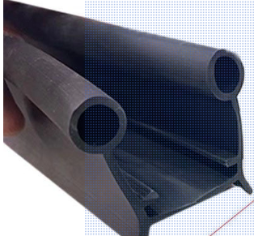
2 | 滑升门电机 | 定制0.8kw | 1 | 套 | 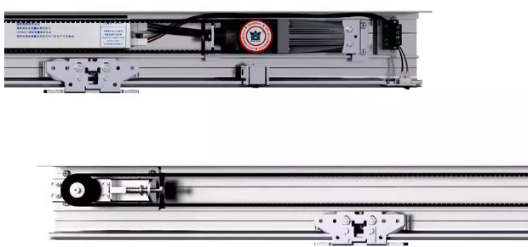
3 | 滑升门导轨 | 定制 | 1 | 套 | 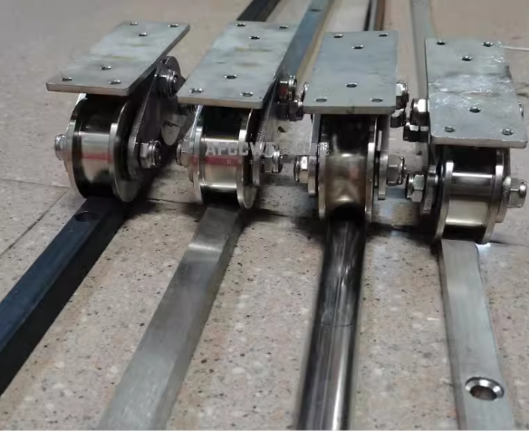
4 | 风幕机 | 钻石1500MM | 1 | 套 | 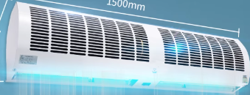
5 | 压缩机 | 富士豪S10-52Y | 1 | 套 | 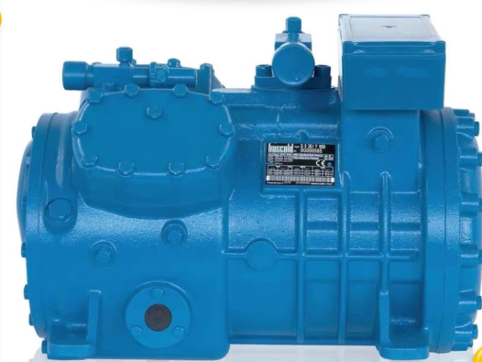
6 | 蒸发冷电机 | 前川4KW | 1 | 套 | 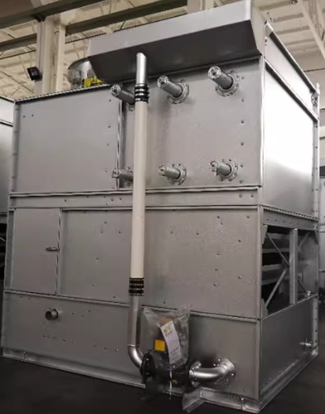
7 | 冷风机电机 | 微光∳450 | 1 | 套 | 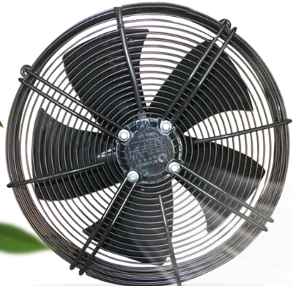
8 | 循环水泵 | 南方：扬程20M、TD80-20/2 | 1 | 套 | 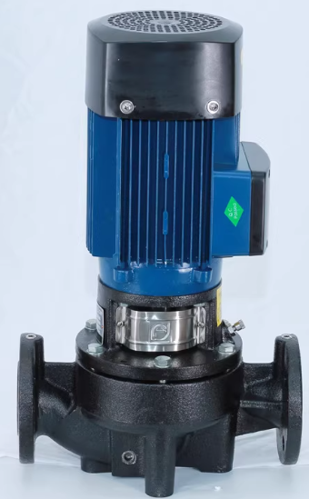
9 | 制冷剂 | 巨化R507、10.3kg | 1 | 瓶 | 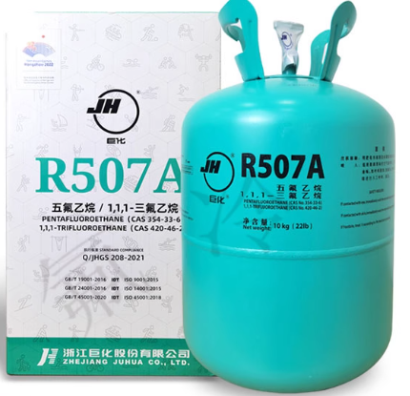
10 | 冷冻油 | 富士豪B320SH | 1 | 升 | 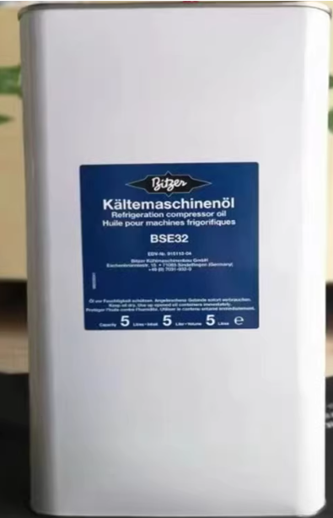
11 | 照明灯 | 智控220V，40W | 1 | 只 | 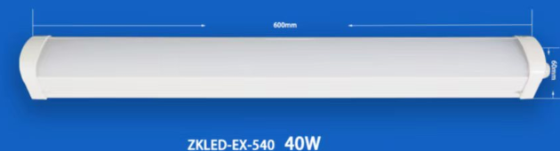
12 | 双压控制器 | 艾默生KP61 | 1 | 个 | 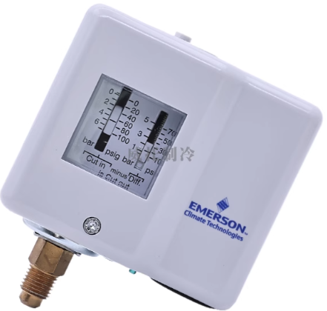
13 | 温度探头 | 精创PT100 | 1 | 个 | 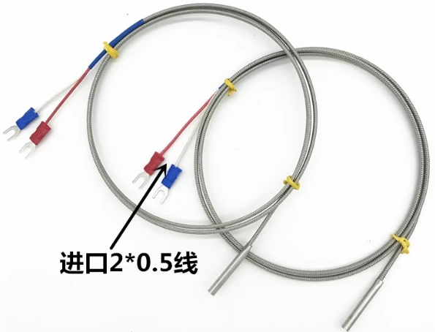
14 | 膨胀阀 | 丹佛斯TGES系列 | 1 | 只 | 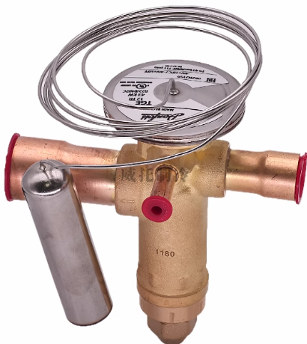
15 | 水系统阀门 | 永亨DN32、铁质 | 1 | 只 | 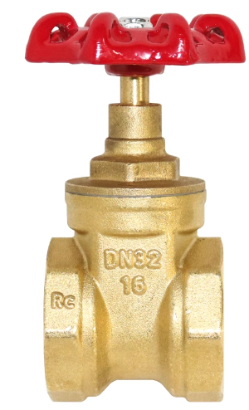
16 | 水系统过滤器 | 永亨DN32 | 1 | 只 | 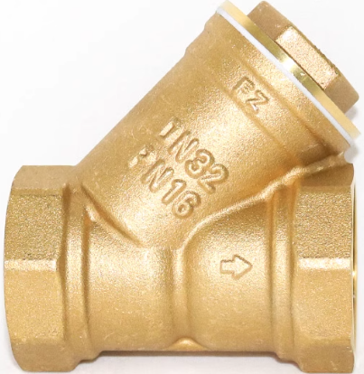
17 | 氟系统阀门 | 埃姆基DN25、铁质 | 1 | 只 | 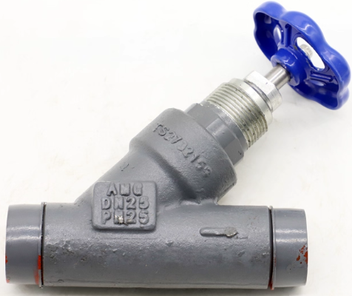
18 | 氟系统过滤器 | 埃姆基DN25 | 1 | 只 | 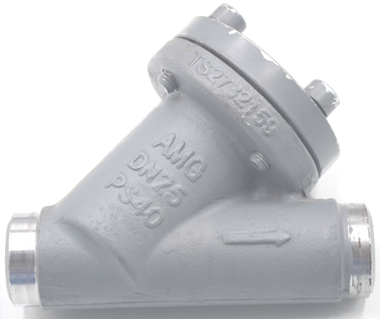
19 | 温控器 | 精创ST9200 | 1 | 套 | 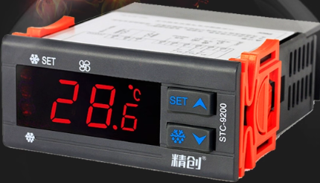
20 | 交流接触器 | 施耐德LC1D40AB7C | 1 | 只 | 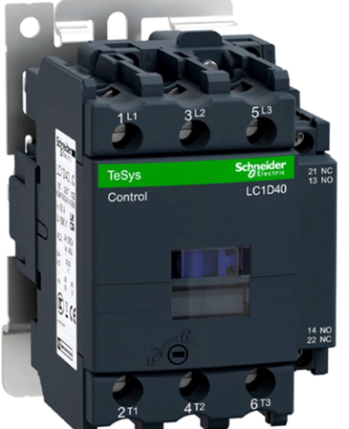
21 | 快接 | DN32 | 1 | 只 | 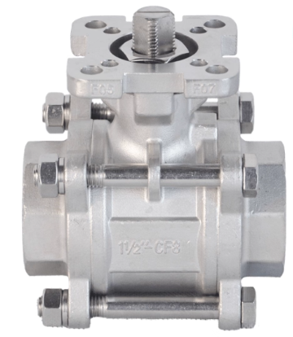
22 | 制冷剂 | R507,16.7KG | 1 | 瓶
23 | 加热管 | 220V | 1 | 根 | 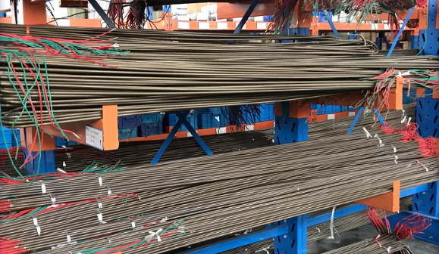
24 | 人工费 | / | 1 | 次

